TD / LES DISTRIBUTEURS PNEUMATIQUES (Schématisation)

Règles de schématisation
Chaque position du tiroir du distributeur est représentée par une case carrée
:

Puisque le tiroir peut occuper deux positions, on dessinera deux cases :

Les canalisations sont représentées par des flèches dont le sens indique le passage de l’air comprimé :

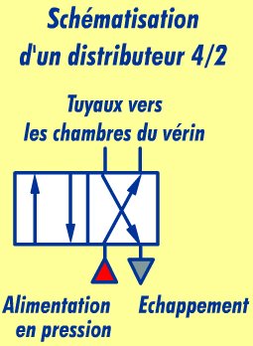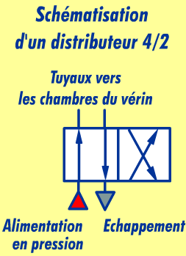Les extrémités des flèches sont placées en regard des tuyaux qui vont vers les chambres du vérin, de l’alimentation en air et de l’échappement.
A un instant donné, seule une des deux cases est utilisée. On ne câble donc les tuyaux que d’un coté.
Lorsque le tiroir se déplace, les tuyaux ne bougeant pas, les flèches doivent se retrouver en face des canalisations.

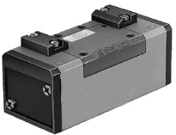

- Le distributeur 3/2 est utilisé pour les vérins simple effet. Il n’a qu’un orifice pour l’alimentation du vérin puisqu’une seule chambre peut être connectée au distributeur.
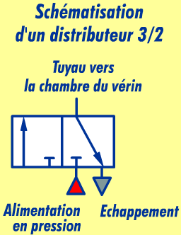
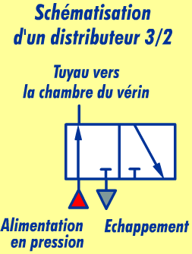

- Le distributeur 5/2 est utilisé pour les vérins double-effet au même titre qu’un distributeur 4/2. Le 5/2 possède un orifice d’échappement par chambre du vérin.

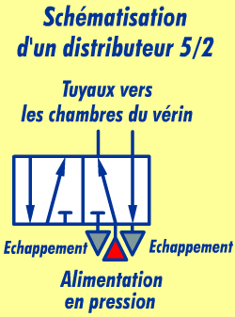
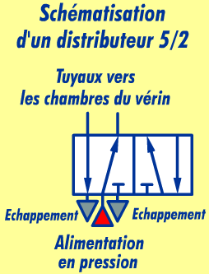

Les pilotages (la commande des distributeurs)
Les pilotages des distributeurs commandent le déplacement du tiroir en fonction de la consigne opérative issue de la partie commande.
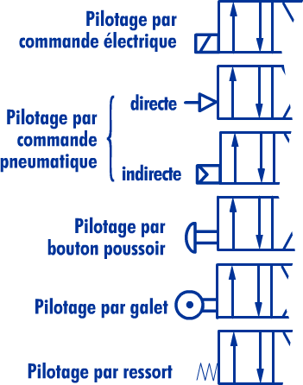
Il existe un grand nombre de pilotages possibles, mais les plus courants sont les suivants :

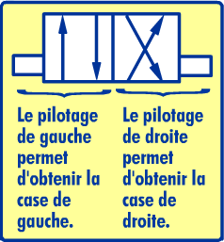

Certains distributeurs sont à pré pilotage.

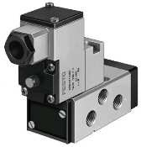

Il y a, bien entendu, un pilotage par case.
Le pilotage dessiné à gauche permet d’obtenir les branchements selon la case de gauche.
De même, il faut dessiner un pilotage pour la case de droite.
Ce second pilotage est, soit de même nature que le premier, soit un ressort.

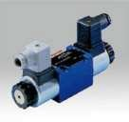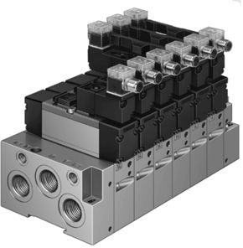

Distributeurs monostables et bistables
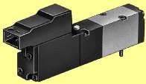
Si le distributeur possède une commande par ressort, il est
monostable (ou à simple pilotage).
Seule la position obtenue grâce au ressort est stable : en l’absence d’un signal de pilotage extérieur, le tiroir se déplace automatiquement dans la position du ressort.

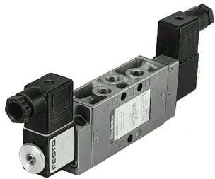
Si le distributeur possède deux pilotages de même nature, il est
bistable (ou à double pilotage).
Les deux positions sont des positions stables : en l’absence d’un signal de commande extérieur, le tiroir ne bouge pas et reste dans la position qu’il occupe.

Attention : le choix d’une commande monostable ou bistable dépend exclusivement de considérations liées à la partie commande. Une erreur trop fréquente consiste à penser qu’il y a un rapport entre un vérin simple effet et un distributeur monostable !

Codification des orifices d’un distributeur
Le repérage ainsi que la codification des différents orifices d’un distributeur suivent une règle normalisée. Ainsi, le repérage des connexions sera identique d’un fabricant à un autre.
L’alimentation en pression est repérée 1.
Les orifices d’échappement sont repérés 3 et 5 (lorsqu’il n’y en a qu’un, c’est le numéro 3 qui est conservé).
Les orifices d’alimentation des chambres du vérin sont repérés 2 et 4 (lorsqu’il n’y en a qu’un, c’est le numéro 2 qui est conservé).
Les pilotages sont repérés 12 et 14 :
- Le pilotage 12 permet de mettre en relation l’alimentation 1 avec la chambre 2
- 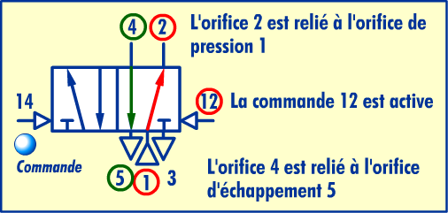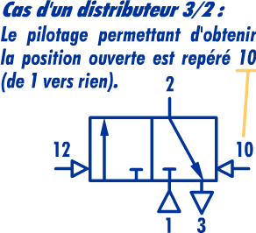Le pilotage 14 permet de mettre en relation l’alimentation 1 avec la chambre 4

